Método | Característica | Ejemplo | Imagen
Homogéneas | Las mezclas homogéneas son aquellas que son difíciles de diferencias de las sustancias puras, ya que no podemos identificar sus componentes | - El ácido sulfúrico  - El cloro disuelto en agua  - La masa de un pastel y galletas  Tinta con agua  Tinta con alcohol | 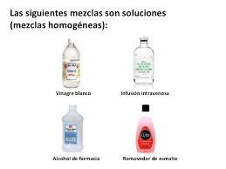
Método | Características | Ejemplo | imagen
Heterogéneas | Las mezclas heterogéneas son aquellas que identificamos rápidamente sus componentes, tan solo con observar el recipiente que lo contiene. | - El Agua y aceite  - Tierra y aserrín  - El arroz con frijoles  - Agua y diesel  - Agua y gasolina | 